Hettich groep toont stabiliteit en richt de blik op de toekomst
1,4 miljard euro omzet in boekjaar 2025

De Hettich groep, een van 's werelds grootste fabrikanten van meubelbeslag met het hoofdkantoor in Kirchlengern, Duitsland, maakt de balans op voor het boekjaar 2025. In een aanhoudend veeleisende marktomgeving behaalde het familiebedrijf een omzet van 1,4 miljard euro en bleef daarmee over het algemeen stabiel.

Vergeleken met 2024 voldoet dit aan een nominale daling van twee procent. Gecorrigeerd voor wisselkoerseffecten bleef de omzet op het niveau van vorig jaar.

Het exportpercentage van de omzet bedroeg rond 79 procent. Eind 2025 had de Hettich groep wereldwijd rond de 8.200 werk-nemers, waarvan circa 3.900 in Duitsland.

„2025 heeft getoond hoe belangrijk duidelijke prioriteiten en flexibele structuren zijn," zegt Hettich-directeur Michael Lehmkuhl. "We hebben de marktontwikkelingen zeer gedifferentieerd geanalyseerd en bewust beslist waar we actief vorm aan geven. Onze internationale opstelling en innovatieve kracht geven ons stabiliteit en speelruimte."

Investeringen met een ophelderende focus

Het investeringsvolume bedroeg 87 miljoenen euro in 2025. De investeringen werden gedaan in onder andere innovaties, productie, logistieke structuren en de gerichte uitbreiding van de regionale wereldwijde aanwezigheid op de markt.

„We investeren daar waar we perspectieven op lange termijn zien", verklaart Hettich-directeur Timo Pieper. „Het gaat om een duidelijke focus op groeimarkten en toekomstige gebieden, zodat we onze positie op duurzaamheid kunnen versterken."

Persrondleiding in plaats van klassieke presentatie

De jaarlijkse persconferentie van 2026 vond opnieuw plaats in een bijzonder formaat in het Hettich Forum in Kirchlengern. In plaats van een klassieke presentatie, organiseerde de onderneming een persreis met meerdere stations en maakte ze strategische thema's tastbaar op locatie.

Innovatieprojecten zoals de productfamilie SpinLines met ComfortSpin, FurnSpin en RoomSpin stonden centraal. De draai-zwenk-systemen zijn als voorbeeld voor het leidende principe "Transforming Spaces with innovative Motion" en laten zien hoe maatschappelijke ontwikkelingen vertaald kunnen worden naar concrete productoplossingen voor flexibel aanpasbare ruimtes.

Hettich presenteerde ook zijn internationale multibrandstrategie. Met Hettich en FGV wendt de groep zich bewust tot verschillende marktsegmenten en richt zich op duidelijk gedifferentieerde behoeften van klanten. Beide merken hebben een onafhankelijke identiteit. Daarmee is Hettich de enige onderneming in de branche die met zijn merken alle segmenten, van het functionele instap tot het premium bedient.

Een ander zwaartepunt was de uitbreiding van onze regionale marktaanwezigheid, met de nieuw opgerichte verkooporganisatie
Hettich Central Asia in Kazachstan versterkt de onderneming haar positie in de groeimarkten van Centraal-Azië.

Bewuste beslissingen met een blik vooruit

Naast markt- en productperspectieven werden in het kader van de rondgang ook organisatorische veranderingen besproken.

„Ons doel is om Hettich op lange termijn concurrentiepositie en flexibiliteit te geven", benadrukt Jana Schönfeld, directeur bij Hettich. „Dat betekent dat je externe randvoorwaarden realistisch moet inschatten en tegelijkertijd verantwoordelijkheid moet nemen voor je eigen koers. Onze samenwerking met elkaar en internationale samenwerking zijn hierbij belangrijke succesfactoren."

Vooruitzichten 2026

De Hettich groep verwacht geen snel, wijdverspreid marktherstel in 2026. Tegelijkertijd bestaan er op lange termijn groeiperspectieven, vooral in geselecteerde internationale regio's en op het gebied van slimme, modulaire oplossingen.

Met een goede strategische afstelling, regionale nabijheid tot de markten en een unieke multibrandstrategie is de ondernemingengroep van mening dat zij goed geplaatst is om actief kansen te benutten en haar internationale concurrentiepositie verder uit te breiden.

U kunt het volgende fotomateriaal downlaoden via www.hettich.com:

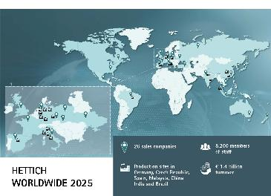
102026_a

De Hettich groep maakt de balans op voor 2025. Foto: Hettich

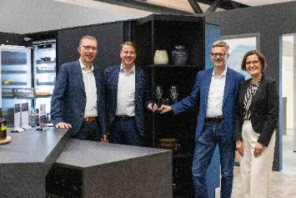
102026_b

De Hettich groep maakt de balans op voor 2025: Timo Pieper, Michael Lehmkuhl, Dr. Andreas Hettich en Jana Schönfeld. Foto: Hettich

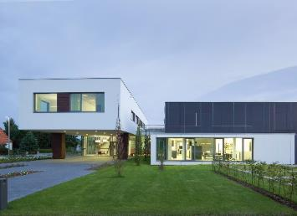
102026_c

Hettich Forum bij de hoofdvestiging in Kirchlengern, Duitsland Foto: Hettich

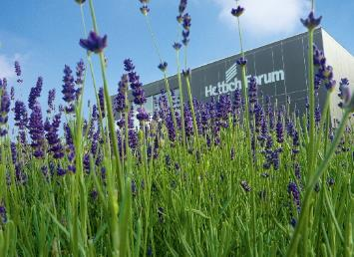
102026_d

Hettich Forum bij de hoofdvestiging in Kirchlengern, Duitsland Foto: Hettich

Over Hettich
Hettich werd in 1888 opgericht en behoort tegenwoordig wereldwijd tot de grootste en succesvolste producenten van meubelbeslag. De hoofdvestiging van het familiebedrijf is in Kirchlengern, in het meubelcentrum van Oost-Westfalen. Ongeveer 8.200 collega's werken samen om onze toekomstbestendige oplossingen in meer dan 100 landen te leveren. Het merk Hettich biedt met haar ondernemingsbelofte 'It's all in Hettich' een uitgebreid portfolio dat wereldwijd consequent is afgestemd op de behoeften van de klanten. De hoogste prioriteit ligt daarbij altijd al op duurzaam handelen met aandacht voor sociale, maatschappelijke en ecologische aspecten. www.hettich.com

